实验十六 颜色、二维码、人体检测例程运行与参数调整
一、实验目的
1、了解颜色识别、二维码识别和人体检测程序的基本功能。
2、掌握课程程序及人体检测模型的存放位置。
3、掌握使用ros2 run启动程序和使用按键切换检测模式的方法。
4、能够根据漏检、误检、画面卡顿等现象调整对应参数。
二、实验内容
1、查看lessop16_opencv.py程序和models模型目录。
2、编译wheel_robot功能包并使用ros2 run运行程序。
3、分别运行颜色、二维码和人体检测功能。
4、针对识别效果调整颜色面积与阈值、图像分辨率、人体置信度、NMS阈值和推理间隔。
三、实验仪器
1、安装ROS2 Humble和wheel_robot功能包的香橙派4一台。
2、Astra Pro彩色摄像头一台及USB连接线。
3、车载HDMI显示器，或安装MobaXterm并启用X11转发的电脑一台。
4、红色和蓝色物体、测试二维码及人体检测环境。
四、实验原理
1、程序通过Astra Pro彩色摄像头采集图像，在同一个窗口中提供颜色、二维码和人体三种检测模式。
2、颜色识别效果主要受目标大小、颜色范围和环境光线影响，可通过最小面积及颜色阈值进行调整。
3、二维码识别效果主要受二维码大小、拍摄角度、清晰度、反光和采集分辨率影响。
4、人体检测效果主要受置信度阈值、重叠框抑制阈值和推理频率影响。
5、程序将常用设置声明为ROS2参数，可在ros2 run命令后使用--ros-args -p覆盖默认值，无需修改源码。
五、实验步骤
1、查看程序和模型的存放位置。
cd wheel_robot/
ls -lh src/wheel_robot/scripts/lessop16_opencv.py
ls -lh src/wheel_robot/scripts/models/
程序完整路径为/home/orangepi/wheel_robot/src/wheel_robot/scripts/lessop16_opencv.py，人体检测模型位于scripts/models目录。
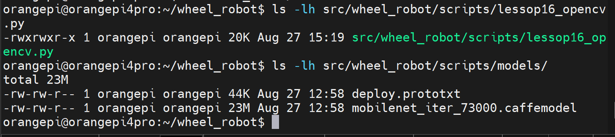
图1 程序源码和模型文件位置

2、加载环境并编译功能包。
cd /home/orangepi/wheel_robot
source /opt/ros/humble/setup.bash
colcon build --packages-select wheel_robot --symlink-install
source install/setup.bash
程序或功能包未修改时，可以不重复编译
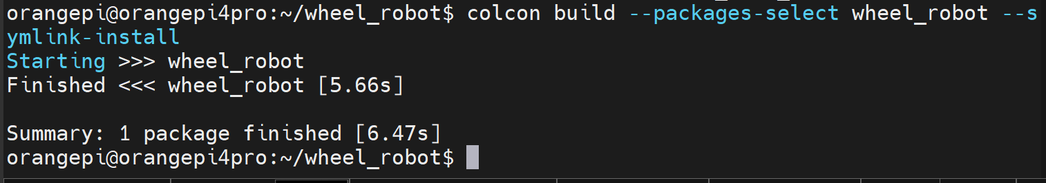
图2 wheel_robot功能包编译完成

3、运行程序并切换功能。
ros2 run wheel_robot lessop16_opencv.py
程序默认进入颜色识别。先点击图像窗口，再按1切换颜色识别、按2切换二维码识别、按3切换人体检测，按Q或Esc退出。
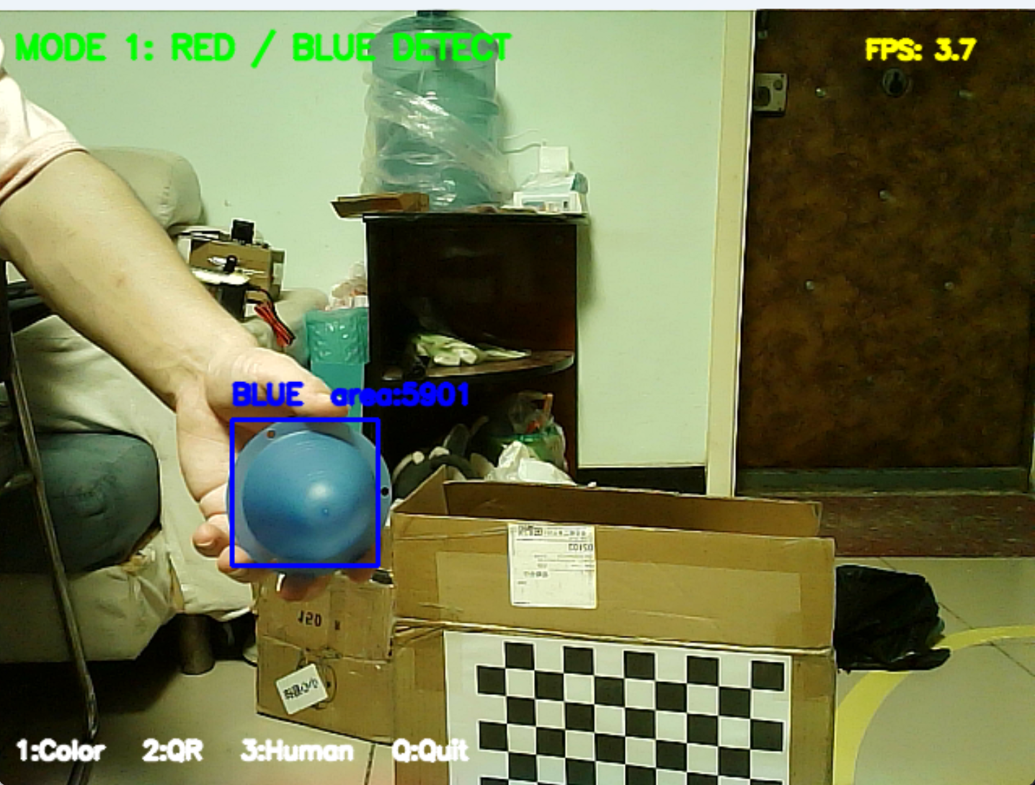
图3 程序运行和三种检测模式

4、颜色识别效果不好时调整参数。
小目标识别不到时降低color_min_area；背景小框太多时提高color_min_area：
ros2 run wheel_robot lessop16_opencv.py --ros-args -p color_min_area:=300
ros2 run wheel_robot lessop16_opencv.py --ros-args -p color_min_area:=1500
暗处蓝色物体识别不到时，可适当降低blue_lower中的饱和度和亮度下限：
ros2 run wheel_robot lessop16_opencv.py --ros-args \
-p blue_lower:="[100, 70, 50]" -p blue_upper:="[130, 255, 255]"
参数越灵敏越容易增加误检。退出旧程序后再用新参数重新运行，每次只修改一个参数。
5、二维码识别效果不好时进行调整。
保证二维码四角完整、摄像头尽量正对、画面清晰且没有强反光。二维码在画面中过小时，提高采集分辨率：
ros2 run wheel_robot lessop16_opencv.py --ros-args \
-p initial_mode:=2 -p frame_width:=1280 -p frame_height:=720
提高分辨率可以增加二维码细节，但可能降低运行速度。近距离演示优先使用默认640×480。
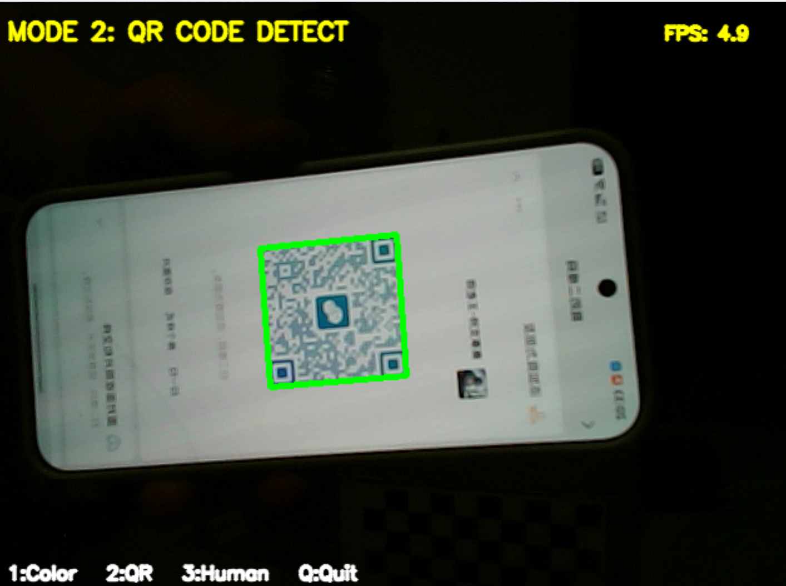
图4 二维码识别

6、人体检测效果不好时调整参数。
使用initial_mode:=3可直接进入人体模式。真人漏检时降低person_confidence，背景误检时提高该参数：
ros2 run wheel_robot lessop16_opencv.py --ros-args -p initial_mode:=3 -p person_confidence:=0.40
ros2 run wheel_robot lessop16_opencv.py --ros-args -p initial_mode:=3 -p person_confidence:=0.65
同一个人出现多个重叠框时降低person_nms_threshold；画面卡顿时增大dnn_detect_interval：
ros2 run wheel_robot lessop16_opencv.py --ros-args \
-p initial_mode:=3 -p person_nms_threshold:=0.30
ros2 run wheel_robot lessop16_opencv.py --ros-args \
-p initial_mode:=3 -p dnn_detect_interval:=3
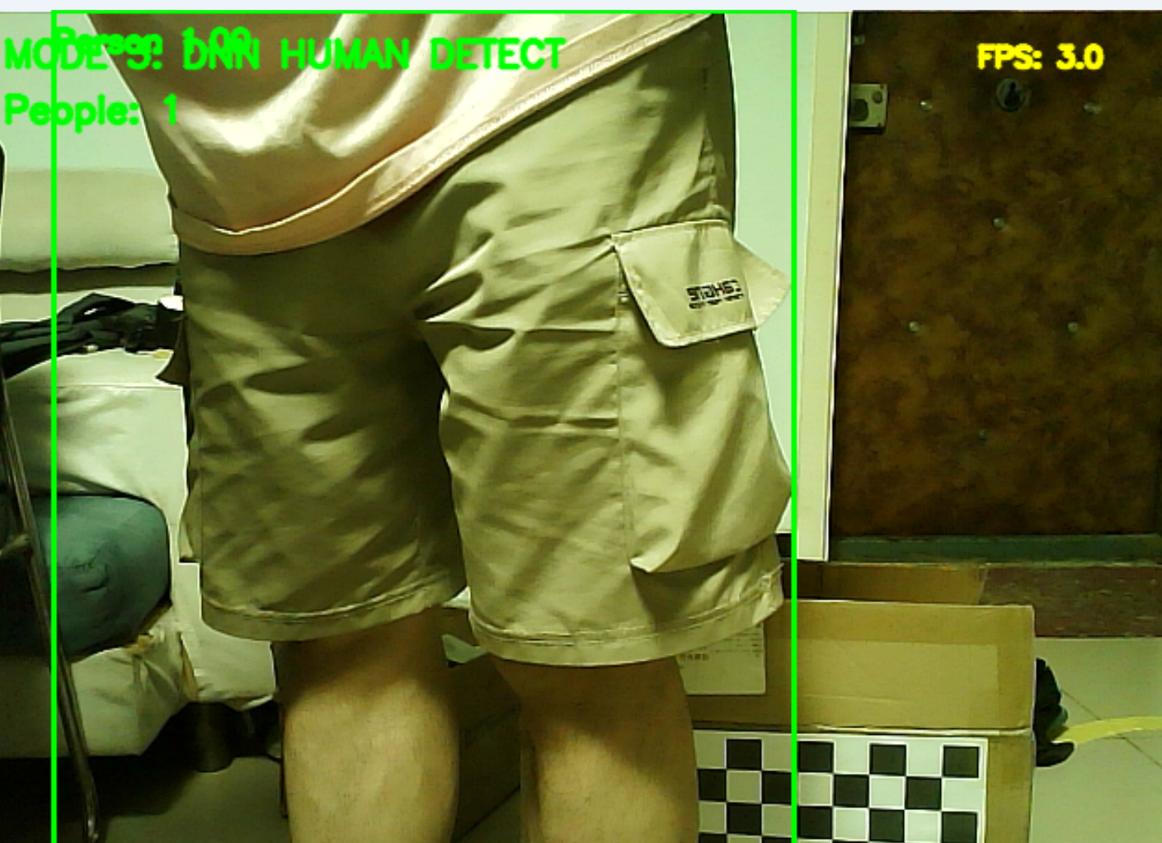
图6 人体检测参数调整前后效果

7、退出程序。
点击图像窗口后按Q或Esc，确认窗口关闭且摄像头被释放。若再次启动时提示摄像头打开失败，应先关闭其他占用彩色摄像头的程序。
六、注意事项
1、运行本程序前关闭其他使用彩色摄像头的程序，避免设备占用冲突。
2、通过MobaXterm运行时必须启用X11转发；按键操作前应先点击图像窗口。
3、调整参数时每次只改变一个参数，观察效果后再继续调整。
4、提高图像分辨率或人体推理频率会增加CPU负载，画面卡顿时应恢复较低配置。
5、参数修改通过重新运行命令生效，不会永久修改程序默认值。
七、思考题
1、颜色目标太小没有识别框和背景小框太多时，color_min_area应分别怎样调整？
2、二维码识别失败时，为什么应先调整距离、角度、照明和清晰度？
3、人体漏检、误检和画面卡顿时，应分别优先调整哪些参数？
八、实验结论
本实验确认了lessop16_opencv.py及模型文件的存放位置，使用ros2 run完成颜色、二维码和人体检测，并掌握了识别效果不佳时的基本调参方法。

